**Министерство науки и высшего образования Российской Федерации**

**ФГБОУ ВО «Сибирский государственный университет науки и технологий**

**им. М.Ф. Решетнева»**

**Институт информатики и телекоммуникаций**

Кафедра ИУС

**Лабораторная работа №3**

Выполнил: ст-т гр. БИМ17-01

Калекулин М.Е.

____________________________

Проверил:

________________ Доррер А.Г.

__________________________

(оценка, дата)

Красноярск 2020

**Контекстная диаграмма.**

Диаграмма верхнего уровня, которая показывает назначение системы (основную функцию) и ее взаимодействие с внешней средой. Основными элементами данной диаграммы являются: вход, выход, управление и механизмы, которые описываются слева, справа, сверху и снизу соответственно.

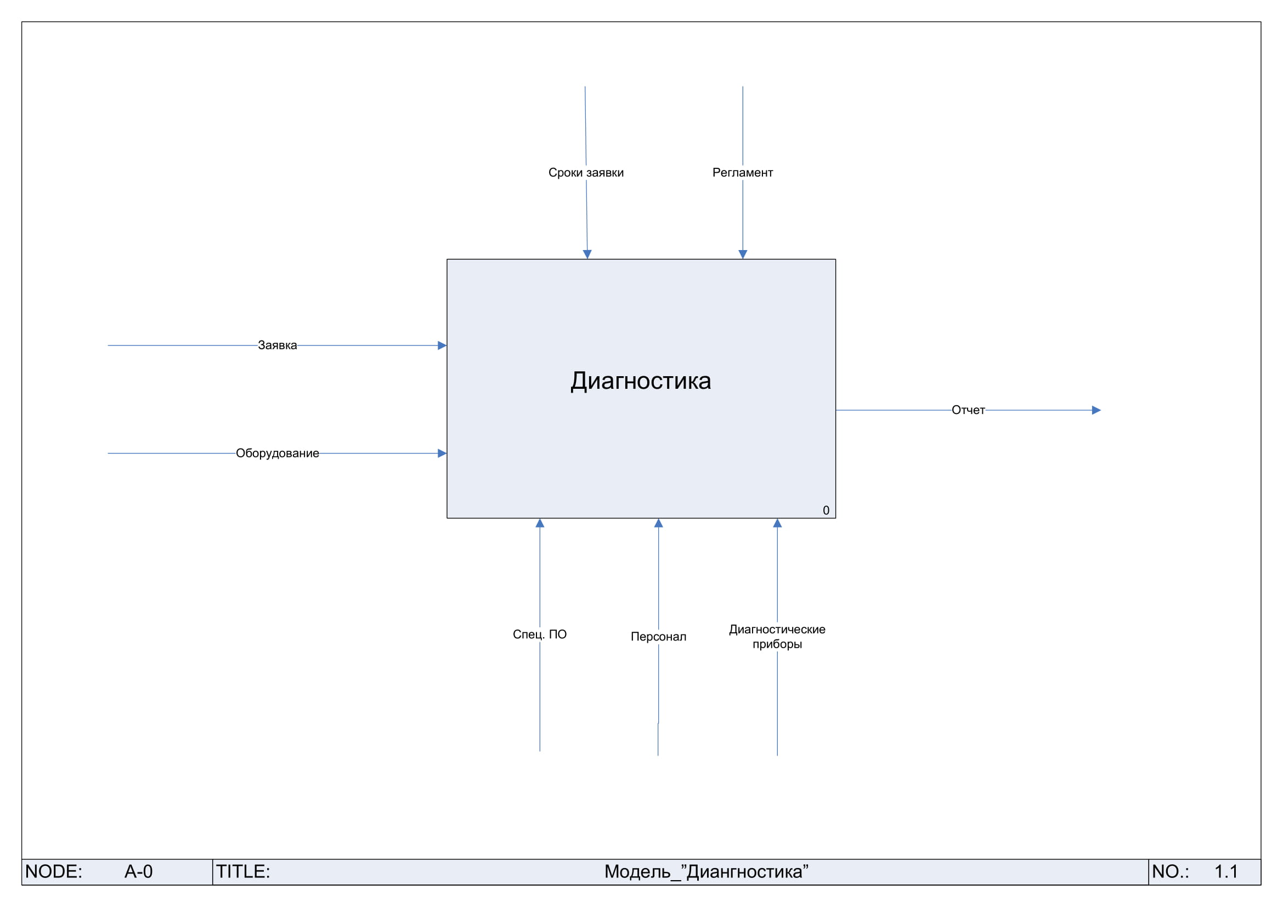

**Декомпозиция**

После описания основной функции выполняется функциональная декомпозиция, т. е. определяются функции, из которых состоит основная. Далее функции делятся на подфункции и так до достижения требуемого уровня детализации исследуемой системы. Диаграммы, которые описывают каждый такой фрагмент системы, называются диаграммами декомпозиции.

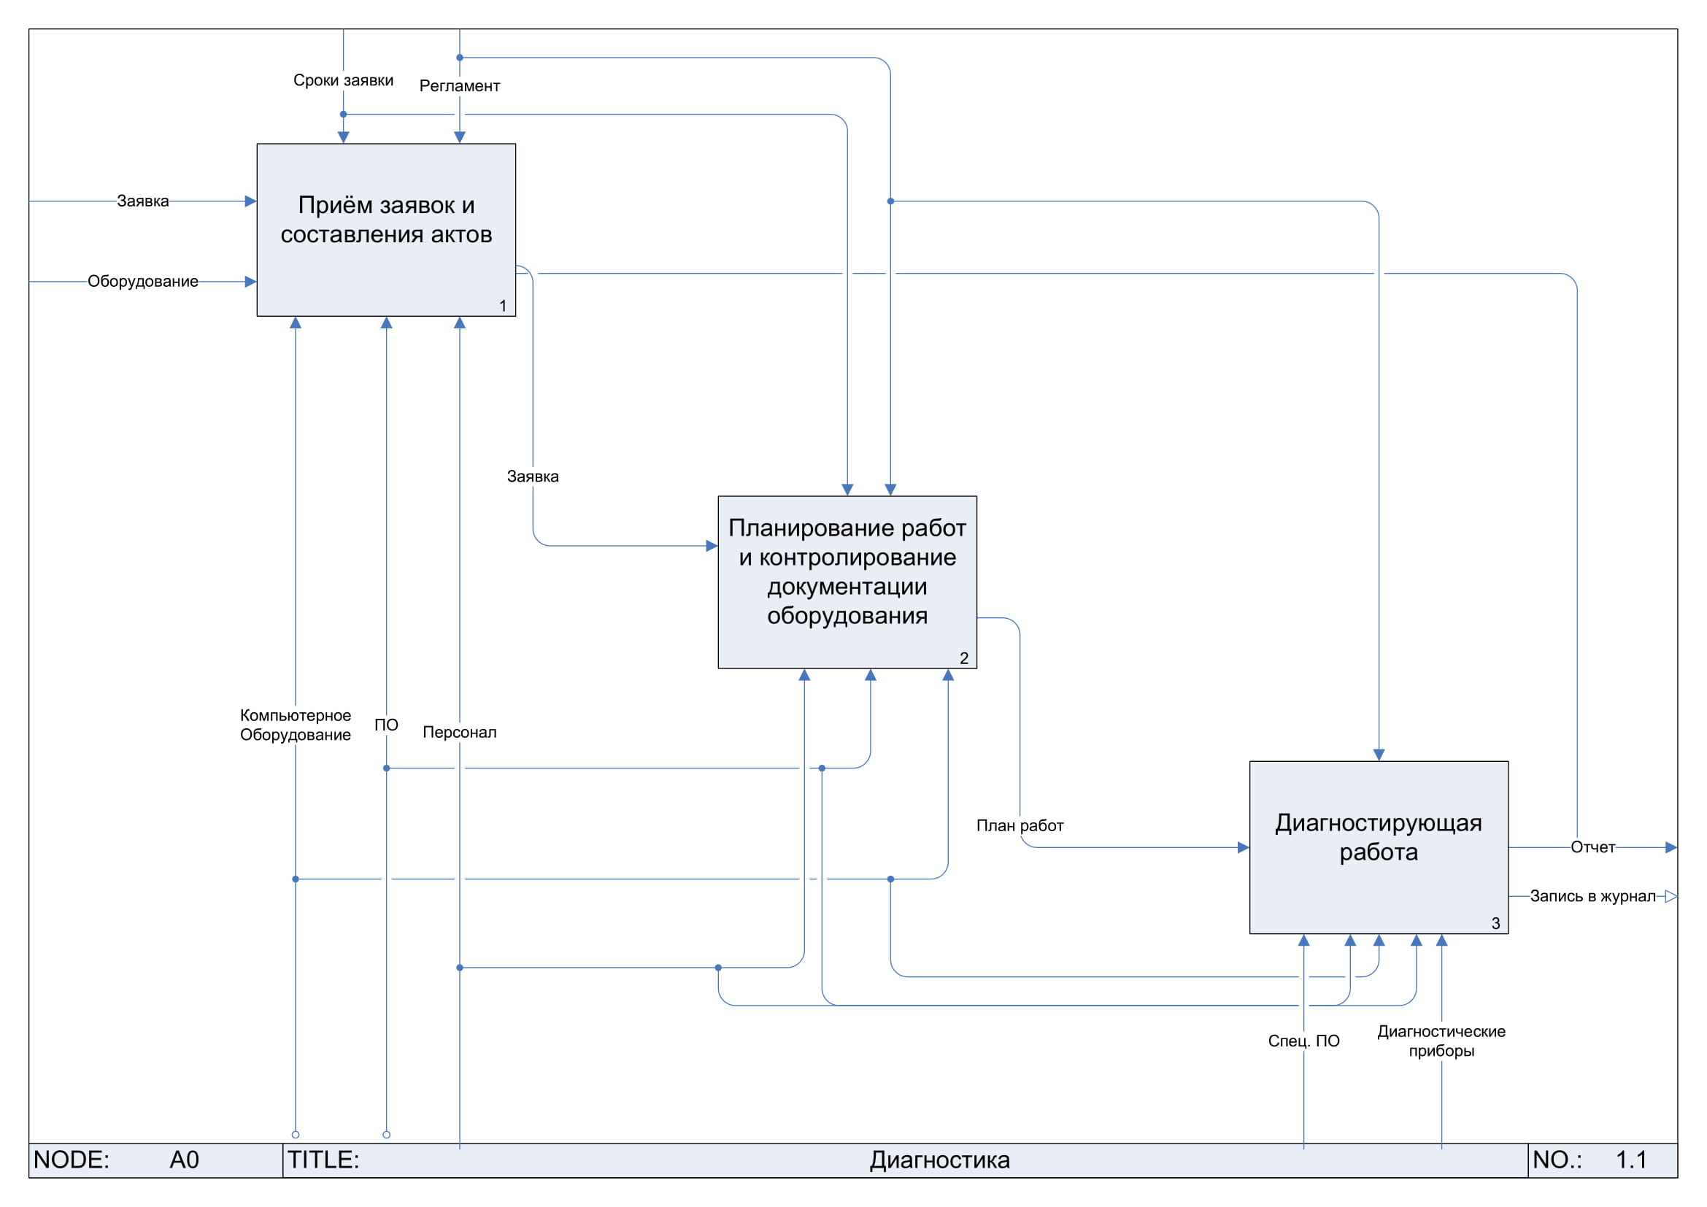

Очередность выполнения функций для решения рассматриваемой задачи следующая:

1. Первоочерёдно происходит прием заявок с других бизнес-единиц, делается акт приема работ.

2. Происходит обработка акта приема работ и начинается распределяться(планироваться) работа, делается акт работ.

3. Начальник рембригады выдает задание своим подчиненным, в свою очередь они диагностируют работоспособность оборудования, впоследствии чего составляется отчеты проверки состояния и выполненных работ.

4. Далее начальник рем бригады проверяет состояние и составляет отчёт проведенной работы.